Алгебраические уравнения и системы уравнений
- Установите соответствие между уравнениями и их названиями:
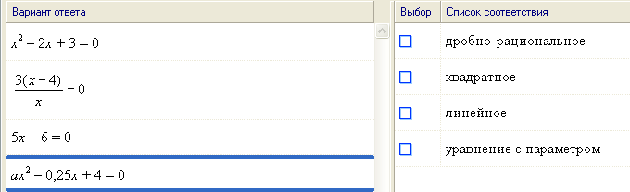

1.
2.
3.
4.

- Выберите значения а при котором уравнение ах² +х – 3 = 0 имеет два корня:
- 0; 2. -$\frac{1}{24}$ 3. 5; 4. -1;
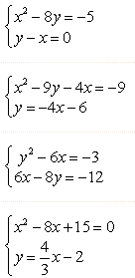
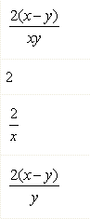
1

2

3
4.
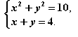
5. Выберите решение системы уравнений

1. (-3; -1) 2. (3; 1) 3. (3; -1) 4. (3; 1) ,(1; 3)
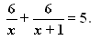
- Выберите решение рационального уравнения:
- 2;3; 2. 2. 3. -2;0 4. 2; -0,6.
- Установите соответствие между функциями и их графиками:

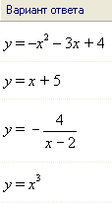
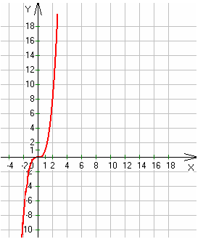
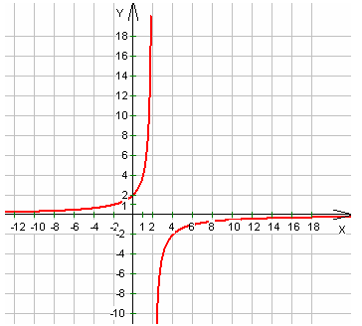
1.
2.

3.

4.

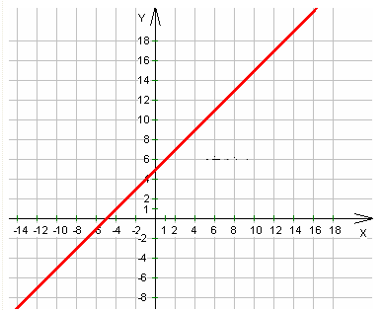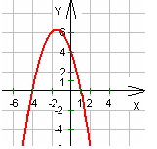

- Выберите значение с при котором , уравнение х² +2х + с = 0 имеет единственный корень:
- -1; 2. 1; 3. 0; 4. 2;.
- Решением биквадратного уравнения х⁴ -2х² – 8 = 0 являются корни:
- (4;-2) 2. (2;0) 3. (2; -2) 4. (-4;2).
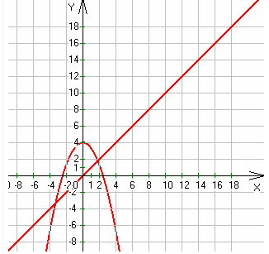
- При решении системы уравнений 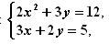 получим следующие графики:
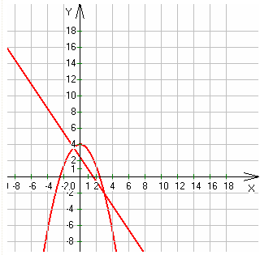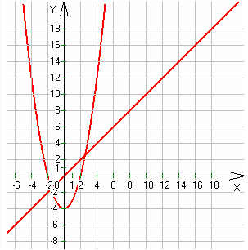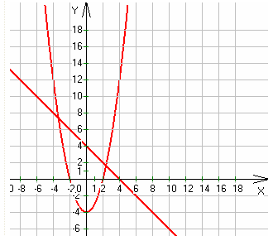
- При решении систем графическим способом нужно:
- Построить графики функций;
- Привести уравнения к общему знаменателю;
- Складывать соответствующие части уравнения;
- Умножить уравнения на -1.
- Выберите значения к, при котором уравнение 16х² +кх + 1 = 0 не имеет корней:
- -2; 2. -10; 3. 5; 4. 0.
- Точки пересечения парабол у= 3х²-8х -2 и у=х² -4 находятся в следующих координатных четвертях:
- 1-й и 2-й четвертях
- 2-й и 3-й четвертях
- 1-й и 3-й четвертях;
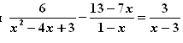
- 1-й и 4-й четвертях.
- Выберите решение уравнения:
- $\frac{10}{7}$ ; 2. 3;$\frac{10}{7}$ ; 3. 3; 4. 1,4
- Графиком уравнения х+у =3 является:
- Кубическая парабола; 2. Парабола; 3. Гипербола; 4. Прямая.
- Систему алгебраических уравнений можно решить:
- Способом подстановки; 2. Способом сложения; 3. Способом умножения;
4.Способом перебора.
- Графиком уравнения х²+у =3 является:
- Кубическая парабола; 2. Парабола; 3. Гипербола; 4. Прямая.
- Выберите квадратные уравнения с положительными корнями:
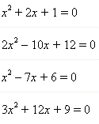
1.
2.
3.
4.
19. Корни квадратного уравнения можно найти:
1. По теореме Виета; 2. С использованием дискриминанта; 3. С использованием основного тригонометрического тождества; 4. По теореме Пифагора.

